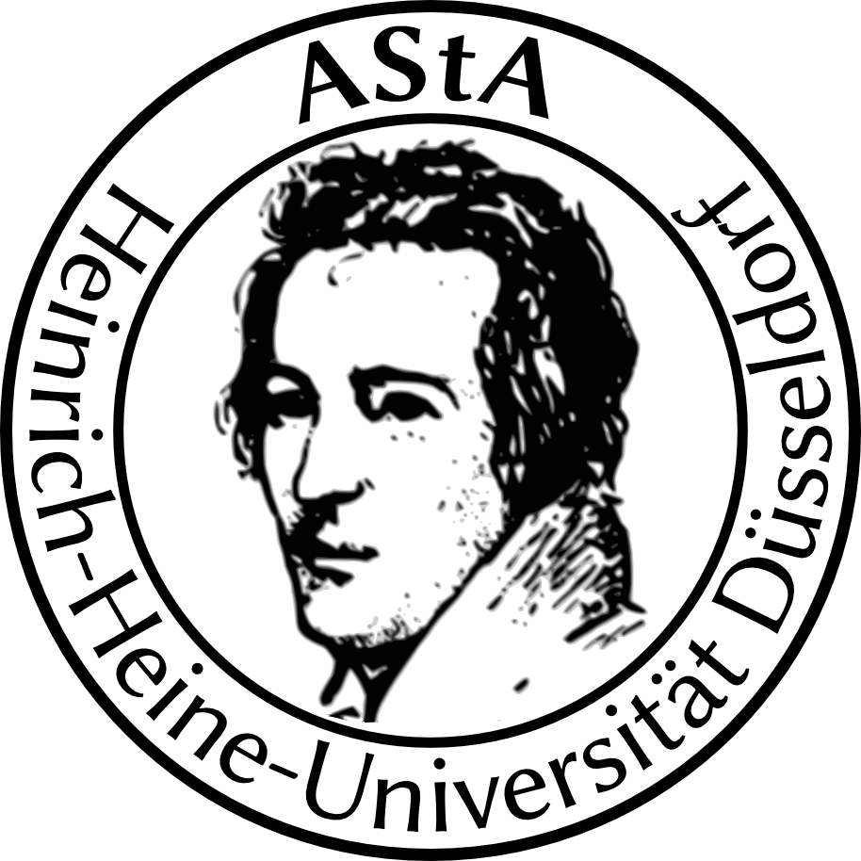

Allgemeiner Studierendenausschuss der
Heinrich-Heine-Universität Düsseldorf
Fachschaftenreferat

AStA-Fachschaftenreferat • Universitätsstraße 1 • 40225 Düsseldorf
Düsseldorf, den 22.04.2024

Finanzbeschluss FSRef-2024-04
Vernetzungsgrillen

Hiermit beschließt das Fachschaftenreferat 500 Euro für ein Vernetzungsgrillen am 14.05.2024 nach der FSVK.

_______________________
Fachschaftenreferent*in Fachschaftenreferent*in
Elias Warnke / Gustav Schauer / Elias Warnke / Gustav Schauer /
Luca Müller / Robin Solinus Luca Müller / Robin Solinus
(zutreffenden Namen umkreisen oder nichtzutreffende Namen streichen)

